Tullarbackens Iller

Farfar Vikulas Batman
Fader Busligans Bocca 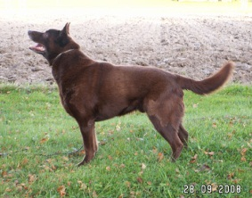
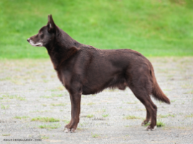 Farmor Busligans Gouye
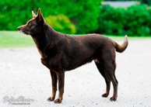

Morfar Goolarabang Jack
Moder Cefeus Flojo 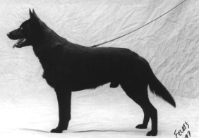
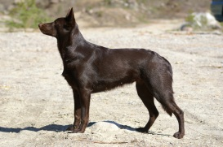 Mormor Cefus Thyndra
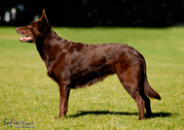
Bilder lånade från Kelpie Gallery, Ingela Carlén samt AnnSofie Lindgren , Pia Juntunen

